令和8年度 第４号
大阪府東京事務所 メールマガジン

大阪府東京事務所メールマガジン読者のみなさま
厳しい暑さが続いておりますが、皆さまいかがお過ごしでしょうか。8月は夏季休暇やお盆の時期を迎え、日頃の忙しさから少し離れてリフレッシュする機会でもあります。休暇を利用して、身近な地域の魅力に触れたり、新たな発見や学びを楽しんだりする方も多いことでしょう。
今月号では、大阪の魅力を体験できる話題のプロジェクトから、未来のモビリティを身近に感じられる企画展示まで、注目のイベント情報をお届けします。
夏のレジャーや帰省を楽しみながらも、熱中症対策や急な天候変化への備えを心がけ、安全で充実した夏をお過ごしください！

★「もずやんの推しOSAKAプロジェクト」がスタート！
今月より、大阪府広報担当副知事「もずやん」と一緒に大阪の魅力を「見て」、「感じて」いただく体験型コンテンツ満載の「もずやんの推しOSAKAプロジェクト」が始まりました。本プロジェクトを通じて、国内外からの来阪、府内周遊の促進に加え、「もずやん」のファン獲得をめざします。
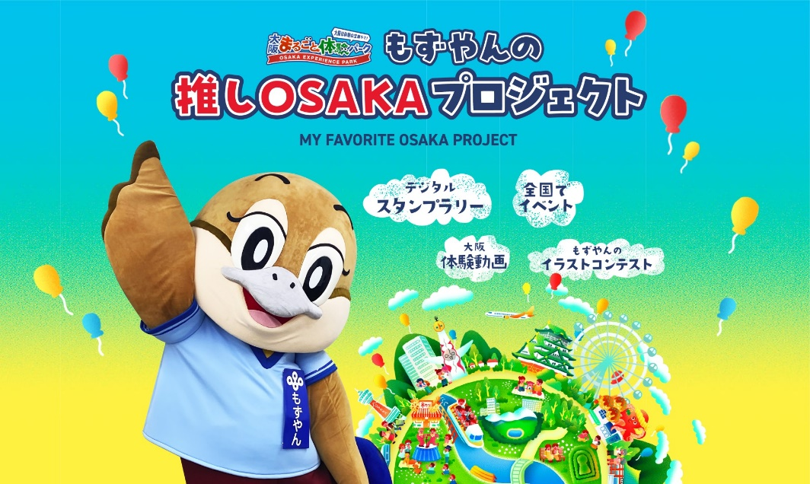

■開催概要
①もずやんの大阪推し活！全国キャラバン
大阪産（もん）の試食や水都大阪、百舌鳥・古市古墳群のVR体験、バーチャル空間でのミニゲーム体験のほか、もずやんのステージプログラムなど魅力ある“大阪を体感”できるイベントです。
8月16日（日）は、東京のサンシャインシティで開催します。

【もずやんの大阪推し活！全国キャラバンin東京】
・日時：8月16日(日) 11時から17時まで
・会場：サンシャインシティ（東京都豊島区東池袋三丁目1番）
▽詳細はこちら▽（「もずやんの大阪推し活！全国キャラバン」特設Webサイト）
https://osaka-mozuyan.jp/events/

②もずやんと巡る！大阪おし活スタンプラリー ～推して、押して、ええもんゲット～
府内32カ所の推しスポットを周遊して、オリジナルもずやんスタンプをゲットしよう！もずやんのデジタルスタンプの獲得数に応じて、抽選で景品をプレゼントします。
・期間：8月1日(土) から11月30日(月)まで
▽詳細はこちら▽（「もずやんと巡る！大阪おし活スタンプラリー」特設Webサイト）
https://jp.pokke.in/mozuyan-stamprally/

③もずやんイラストコンテスト～もずやん、推すやん！えがくやん♪
「もずやん」のイラストコンテストを開催！小さいお子さまが描く似顔絵から二次創作まで幅広く募集します。スタンプラリーのスポットを背景に自由な発想で「もずやん」を描いて、大阪の魅力を表現してください。

・募集期間：8月1日(土)から9月15日(火)まで
・テーマ：大阪府内を旅する「もずやん」
▽詳細はこちら▽
（「もずやんイラストコンテスト～もずやん、推すやん！えがくやん♪」特設Webサイト）
https://osaka-mozuyan.jp/illustration-contest/

★空クルラボ特別企画展示「空飛ぶクルマの現在地」が実施されます！
「空飛ぶクルマ観光ビジネス創出支援事業補助金」活用事業として、空飛ぶクルマの模型やパネル等を展示する、空クルラボ特別企画「空飛ぶクルマの現在地」が開催されます。
大阪・関西万博で空飛ぶクルマのデモフライトや展示に携わった企業のほか、空飛ぶクルマの社会実装に取り組む企業が、その技術や安全への取り組み、将来の活用イメージをご紹介します。
「空クルラボ」とは…？
大阪市高速電気軌道株式会社が、空飛ぶクルマの社会受容性向上を目的として、大阪港バーティポートの格納庫内で実施する予約制のイベントです。


画像出典：「空クルラボ」公式Webサイトより抜粋

■開催概要
・会期：8⽉7⽇(金)から8⽉31⽇(月)まで
・会場：大阪港バーティポート格納庫内「空クルラボ」
（大阪市港区海岸通1丁目105番5地内及び地先）
・費用：無料
・入場方法：事前予約制（先着順）
※予約など、詳細については公式Webサイトをご覧ください。

▽詳細はこちら▽（「空クルラボ」公式Web サイト）
https://advanced-air-mobility.osakametro.co.jp/event-external/670/
・「空飛ぶクルマ観光ビジネス創出支援事業補助金」について（大阪府公式Webサイト）
https://www.pref.osaka.lg.jp/o110020/energy/sorakuru_jigyouhi/2026.html

【発行元】
大阪府東京事務所：tokyojimusho@sbox.pref.osaka.lg.jp
〒102-0093 東京都千代田区平河町2丁目6-3 都道府県会館７F
TEL：03-5212-9118 FAX：03-5212-9119

